EPREUVE SPECIFIQUE - FILIERE MP
PHYSIQUE 2
Durée : 4 heures
Les calculatrices sont autorisées.
NB : Le candidat attachera la plus grande importance à la clarté, à la précision et à la concision de la rédaction.
Si un candidat est amené à repérer ce qui peut lui sembler être une erreur d'énoncé, il le signalera sur sa copie et devra poursuivre sa composition en expliquant les raisons des initiatives qu'il a été amené à prendre.
Conformément à l'usage international, les vecteurs sont représentés en gras.
PARTIE A - OPTIQUE
Ce problème traite de l'observation de deux étoiles $E_{a}$ et $E_{b}$ à l'aide d'une lunette astronomique munie d'un détecteur. Les deux étoiles $E_{a}$ et $E_{b}$ sont considérées ponctuelles et à l'infini, séparées par une distance angulaire $θ$, l'étoile $E_{a}$ étant située dans la direction de l'axe optique de la lunette.
Dans une première partie, on définit la configuration de la lunette utilisée dans les conditions de Gauss et on demande de calculer ses caractéristiques géométriques.
La deuxième partie étudie la tache de diffraction produite par la lunette et évalue la limite de résolution de l'instrument définie comme la plus petite distance angulaire entre deux étoiles décelable.
Enfin, la troisième partie aborde le principe de la mesure de la distance angulaire entre deux étoiles effectuée grâce aux interférences produites par deux fentes placées devant la lunette astronomique.
NB : la distance algébrique entre un point $M$ et un point $N$ est notée $\overline{MN}$.
Les figures sont rassemblées en pages 5 et 6 .
I-Etude géométrique
On néglige dans cette partie les effets de la diffraction. On considère une lunette astronomique d'axe optique $z^{′}z$ (Figure 1) constituée d'un objectif assimilé à une lentille mince convergente $L_{1}$ de diamètre $D_{1}=50 cm$ et de distance focale image $f_{1}^{′}=7,5 m$ associé à une lentille divergente $L_{2}$ de distance focale image $f_{2}^{′}=−0,025 m$. On désigne respectivement par $O_{1}$ et $O_{2}$, par $F_{1}$ et $F_{1}^{′},F_{2}$ et $F_{2}^{′}$, les centres optiques, les foyers objet et image des lentilles $L_{1}$ et $L_{2}$.
- Quelle est la forme et la direction des faisceaux lumineux des ondes 1 et 2 , respectivement émises par les étoiles $E_{a}$ et $E_{b}$, lorsqu'elles parviennent sur la lunette?
- On appelle $A_{1}$ l'image de l'étoile $E_{a}$ à travers la lentille $L_{1}$. De même, $B_{1}$ désigne l'image de $E_{b}$ à travers $L_{1}$.
a) Dans quel plan se situent $A_{1}$ et $B_{1}$ ? Donner la distance algébrique $\overline{A_{1}B_{1}}$.
b) La lentille $L_{2}$ est placée peu avant le plan où se forment les images $A_{1}$ et $B_{1}$. On appelle respectivement $A_{2}$ et $B_{2}$, les images de $E_{a}$ et $E_{b}$ à travers la lunette. Sachant que $\frac{\overline{A_{2}B_{2}}}{\overline{A_{1}B_{1}}}=2$, exprimer et calculer la distance $\overline{O_{2}A_{1}}$.
- On définit la distance focale $f^{′}$ de la lunette par la relation $\overline{A_{2}B_{2}}=f^{′}.θ$.
a) Calculer la distance focale $f^{′}$ de la lunette.
b) Exprimer $\overline{A_{1}A_{2}}$. Comment évolue l'encombrement de la lunette par rapport au cas où seule la lentille $L_{1}$ existerait ? Quel est l'intérêt de la lentille $L_{2}$ ?
- On place dans le plan où se forment les images $A_{2}$ et $B_{2}$, une caméra à DTC (Dispositif à Transfert de Charge). Ce récepteur d'images est composé d'une matrice rectangulaire de $768×512$ détecteurs élémentaires, appelés pixels, de forme carrée, de côtés $a_{1}=9μm$. On suppose que la lunette est librement orientable.
Une image parfaite à travers la lunette d'un point situé à l'infini, produit sur le détecteur un signal donnant une image dont la dimension ne peut être inférieure à la taille d'un pixel. Exprimer et calculer en seconde d'arc, la limite de perception angulaire $θ_{min}$ due au récepteur d'image. Quelle est la plus grande valeur décelable $θ_{\text{max }}$ en minute d'arc?
II - Pouvoir séparateur de la lunette dû à la diffraction
A. Préliminaires
On considère une onde plane monochromatique de longueur d'onde $λ$ éclairant dans le plan $xy$ un diaphragme $D$ de centre $O$ dont la pupille est caractérisée en chaque point $M(x,y)$ par un coefficient de transmission en amplitude complexe $\underline{t}(x,y)$. On étudie l'éclairement en un point $P$ d'un plan $Σ_{O}$ dont l'intersection avec l'axe $z^{′}z$ est notée $O^{′}$ (figure 2).
- Enoncer le principe de Huygens-Fresnel. On se place dans le cadre de la diffraction à l'infini. Quelles hypothèses doit-on faire sur les distances $OM,O^{′}P$ et $OO^{′}$ ?
- Afin d'observer la figure de diffraction à l'infini, on place une lentille convergente $L_{3}$ de foyer image $F_{3}^{′}$, de distance focale image $f_{3}^{′}$ derrière l'ouverture diffractante. On considère les rayons diffractés dans la direction du vecteur unitaire $u$ de coordonnées ( $α,β,γ$ ) (figure 3). Dans quel plan $π$ convergent ces rayons? On associe un système d'axes $X,Y$ à ce plan. Exprimer les coordonnées ( $X_{P},Y_{P}$ ) du point $P$ où convergent ces rayons en fonction de $α,β$.
- Dans le cas d'une onde incidente plane sur le diaphragme $D$, de direction caractérisée par un vecteur unitaire $u_{i}$ de coordonnées $\left(α_{i},β_{i},γ_{i}\right)$, le principe de Huygens-Fresnel permet d'écrire, en attribuant une phase nulle en $P$ à l'onde qui provient de $O$, l'amplitude complexe $\underline{A}(P)$ de l'onde au point $P$, sous la forme : $\underline{A}(P)=K_{1}∬_{D} \underline{t}(x,y)exp⁡\left(j\frac{2π\left(u_{i}−u\right).OM}{λ}\right)dS$ où $K_{1}$ est une constante, $dS$ un élément de la surface de la pupille entourant $M$, l'intégrale étant étendue à toute la surface du diaphragme.
On déplace le diaphragme $D$ parallèlement à lui-même, dans le même plan, le centre du diaphragme occupant alors une position $C$. On appelle ( $d_{x};d_{y}$ ) les coordonnées de $C$; montrer que l'amplitude en $P$ peut alors s'écrire : ${\underline{A}}^{′}(P)=\underline{A}(P)e^{jh\left(d_{x};d_{y}\right)}$ et exprimer la fonction $h\left(d_{x};d_{y}\right)$ sous la forme d'un produit scalaire de 2 vecteurs que l'on précisera.
B. Application : diffraction par la lunette
- On place devant l'objectif $L_{1}$ de la lunette un écran comportant une ouverture ayant la forme d'un carré centré en $O$ de côtés parallèles aux axes $x$ et $y$, de dimension $a=\frac{D_{1}}{\sqrt{2}}$ (figure 4). On considère l'étoile $E_{a}$ seule supposée ponctuelle. On utilise un filtre sélectif permettant d'assimiler l'étoile $E_{a}$ à une source qui émet une onde monochromatique de longueur d'onde $λ$ 。
a) Quel est l'élément diffractant? Exprimer l'amplitude diffractée $\underline{A}\left(X_{p},Y_{p}\right)$ par l'ouverture carrée dans la direction de vecteur unitaire $u$ de coordonnées ( $α,β,γ$ ), en un point $P$ du plan focal image de l'objectif $L_{1}$.
b) Donner alors l'éclairement $ε_{a}\left(X_{p},Y_{p}\right)$ en $P$ sous la forme :
$$ε_{a}\left(X_{p},Y_{p}\right)=ε_{amax}g\left(X_{p}\right)g\left(Y_{p}\right).$$
Exprimer et tracer $g(X)$. Donner $ε_{a\text{ max }}$ en fonction de $K_{1}$ et $a$.
c) Montrer que la figure de diffraction est formée d'une tache centrale brillante entourée de lumière plus faible répartie en franges (pieds de la figure de diffraction). Où se situe le centre de la figure de diffraction? Quelle est la valeur de $X$ pour laquelle $g(X)$ s'annule pour la première fois? En déduire la largeur de la tache centrale.
d) Comment évolue la figure de diffraction lorsque l'ouverture carrée devient une fente de dimension $a_{x}$ suivant l'axe $x$ et $a_{y}$ suivant $y$, avec $a_{y}◻a_{x}$. Exprimer alors l'amplitude diffractée $\underline{A}\left(X_{p}\right)$ et l'éclairement $ε\left(X_{p}\right)$ en un point $P$ de l'axe $X$.
2. L'étoile $E_{b}$ située à la distance angulaire $θ$ de l'étoile $E_{a}$ est observée à l'aide de la lunette toujours munie de l'ouverture carrée de telle façon que l'image géométrique $B_{1}$ de $E_{b}$ à travers l'objectif $L_{1}$ se forme sur l'axe $F_{1}^{′}X$. L'étoile $E_{b}$ est également assimilée à une source lumineuse ponctuelle monochromatique de longueur d'onde $λ$ émettant une onde plane caractérisée par le vecteur unitaire $u_{i}$ de coordonnées $\left(α_{i},β_{i},γ_{i}\right)$.
a) Donner la relation entre $α_{i},β_{i},γ_{i}$ et $θ$.
b) En supposant que seule l'étoile $E_{b}$ est observée, exprimer l'éclairement $ε_{b}\left(X_{p},Y_{p}\right)$ en $P$. Quel est le centre et l'allure de la tache de diffraction?
3. Les étoiles $E_{a}$ et $E_{b}$ sont observées simultanément et sont d'éclat comparable.
a) $E_{a}$ et $E_{b}$ étant deux sources incohérentes, que peut-on dire de l'éclairement total dans le plan focal image de $L_{1}$ ? Quelle est l'allure de la figure de diffraction?
b) Sachant que deux taches de diffraction apparaissent comme séparées lorsque le maximum central de l'une coïncide avec le premier minimum nul de l'autre suivant l'axe $X$, estimer le plus petit écart angulaire $θ_{1}$ décelable (en seconde d'arc) que l'on appelle pouvoir de séparation de la lunette pour la longueur d'onde $λ=0,68μ m$.
c) En supposant que $L_{2}$ ne limite pas le faisceau, comparer la dimension d'un pixel et la largeur de la tache centrale de diffraction formée sur le détecteur. Conclusion?
III - Interférences
On considère une onde plane monochromatique de longueur d'onde $λ$ se propageant suivant l'axe $z^{′}z$ en direction de la lunette. On place un écran opaque percé de 2 fentes de largeur $b$ suivant $x$, d'écartement variable $d$ suivant $x$ devant l'objectif de la lunette toujours muni de l'ouverture, de forme carrée, de côté $a$ du B.1, avec $a◻b$. On appelle $C_{1}$ et $C_{2}$ les centres des deux fentes (figure 5). On attribue une phase nulle au point $P$ du plan focal de l'objectif à l'onde qui provient de $C_{1}$.
- a) Calculer l'amplitude complexe en un point $P$ de l'axe $X$, notée ${\underline{A}}_{1}^{′}\left(X_{p}\right)$ de l'onde diffractée par la fente 1 dans la direction $u$ de vecteur unitaire ( $α,β,γ$ ).
b) Exprimer l'amplitude en $P$, notée ${\underline{A}}_{2}^{′}\left(X_{p}\right)$ de l'onde diffractée dans la direction u par la fente 2 en fonction de ${\underline{A}}_{1}^{′}\left(X_{p}\right)$ et d'une fonction que l'on exprimera.
c) Que peut-on dire de la figure de diffraction donnée par chacune des fentes considérées séparément?
- a) Sachant que les deux fentes, éclairées par une même onde, se comportent comme des sources cohérentes, montrer que l'éclairement en $P$ est donné par :
$$ε_{T}\left(X_{p}\right)=2ε\left(X_{p}\right)g_{1}\left(X_{p}\right)$$
$ε\left(X_{p}\right)$ étant l'éclairement diffracté par chaque fente si elle était seule et $g_{1}\left(X_{p}\right)$ une fonction à préciser.
b) Tracer $ε_{T}\left(X_{p}\right)$. Montrer que l'on obtient des franges d'interférences «à l'intérieur de la figure de diffraction ». Calculer l'interfrange. Que se passe-t-il si les fentes sont infiniment fines?
3. On se place dans l'hypothèse où les fentes sont infiniment fines et on observe à l'aide de la lunette les étoiles voisines $E_{a}$ et $E_{b}$.
a) Quelle est la distance dans le plan focal de $L_{1}$ entre les centres des figures d'interférences données par $E_{a}$ et $E_{b}$ ? On fait varier la distance $d$. Quelle est la condition pour observer le brouillage des franges ?
b) Donner alors la relation entre $θ$ et $d$.
Quelle est la valeur de $d$ qui permet de déceler la distance angulaire $θ_{2}$ la plus petite ? Calculer $θ_{2}$ pour $λ=0,68μ m$.
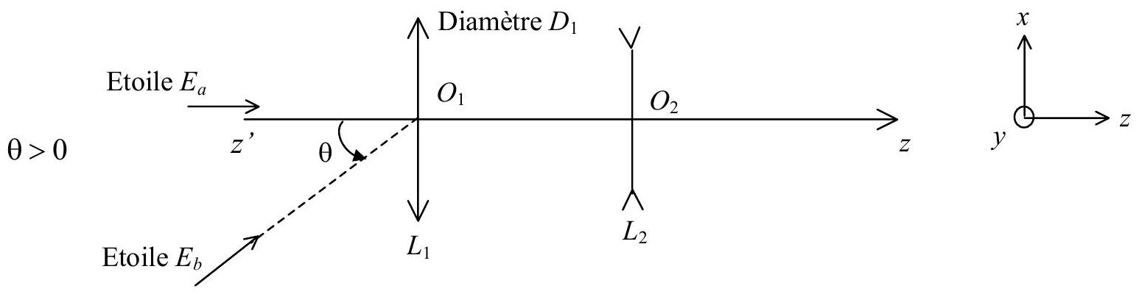
Figure 1 - lunette astronomique
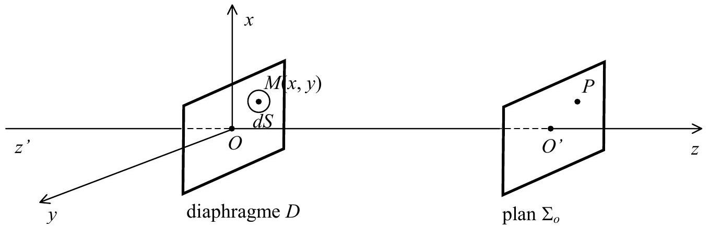
Figure 2
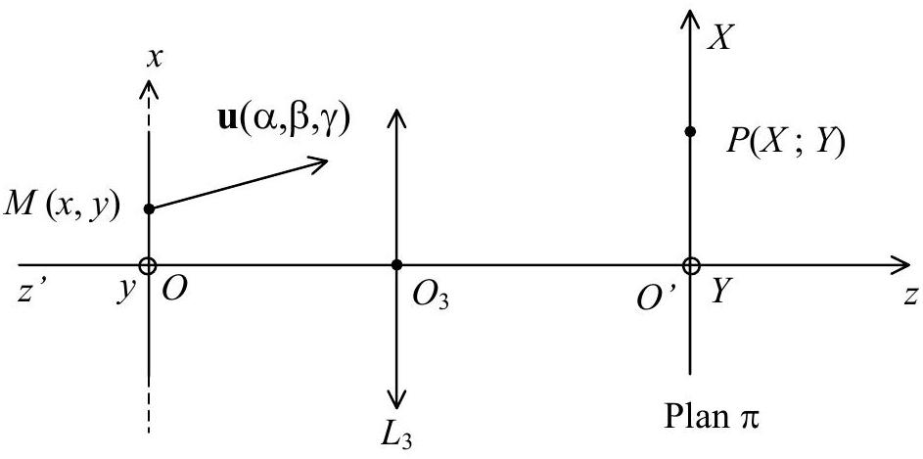
Figure 3
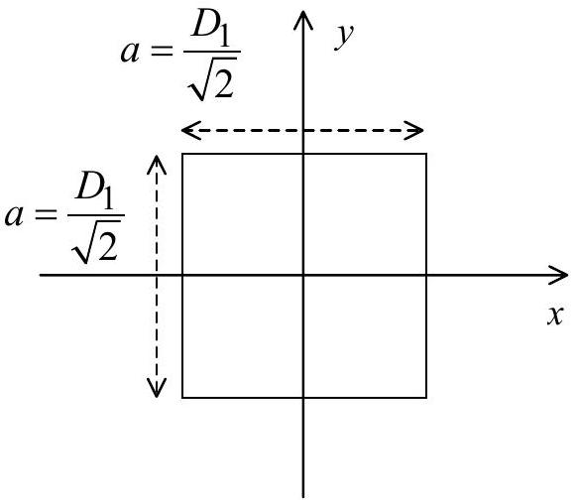
Figure 4
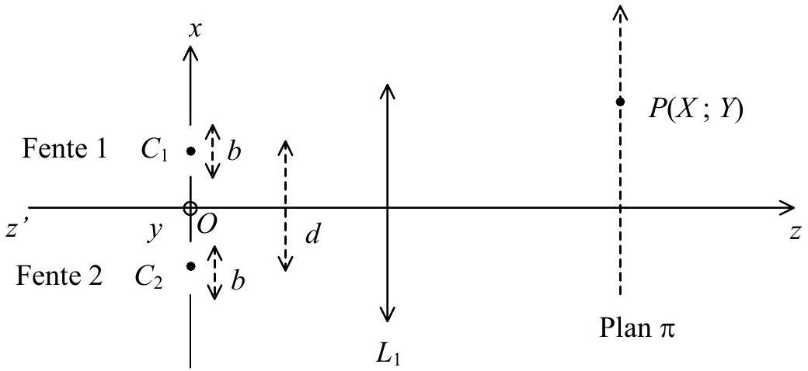
Figure 5
PARTIE B - Electromagnétisme
Ce problème examine quelques propriétés des supraconducteurs du seul point de vue de la magnétostatique. Au passage, il met en évidence celles de ces propriétés qui correspondent à celles des conducteurs parfaits. On donne $μ_{0}=4π⋅{10}^{−7}H⋅m^{−1}$.
I - Préliminaires
I. 1 Superposition d'un champ uniforme et de celui d'un dipôle
On considère la superposition d'un champ uniforme $B_{a}=B_{a}e_{z}$ et du champ $B_{M}$ créé par un dipôle magnétique de moment $M$ placé à l'origine des coordonnées qui s'écrit, au point $P$ repéré par ses coordonnées sphériques $r,θ,φ$.
$$B_{M}(P)=B_{M}(r,θ,φ)=\frac{μ_{0}}{4π}\left\{\frac{(3M⋅r)r}{r^{5}}−\frac{M}{r^{3}}\right\}\text{ avec }r=OP.$$
$M$ et $B_{a}$ sont reliés par $M=−\left(\frac{2πR^{3}}{μ_{0}}\right)B_{a}e_{z}$ où $R$ est une longueur donnée.
- Expliciter, pour cette valeur de $M$, le champ $B_{R}=B_{a}+B_{M}$ en fonction de $B_{a},e_{z},r$ et $R$.
- Calculer le produit scalaire $B_{R}.re_{r}$ en un point quelconque.
- En déduire que $B_{R}$ est tangent à la sphère de rayon $R$ et de centre $O$ en chacun de ses points. Où l'intensité du champ au voisinage de la sphère est-elle maximale ?
- Donner un tracé approximatif des lignes de champ de $B_{R}$ à l'extérieur de cette sphère.
I. 2 Moment magnétique d'une distribution sphérique de courant
On considère la nappe surfacique de courant
$J_{s}(r,θ,φ)=J_{0}sin⁡θe_{φ}$ si $r=R$
$J_{s}(r,θ,φ)=0$ sinon.
- Déterminer a priori la direction du champ $B(0)$ créé par la distribution au centre de la sphère.
- Calculer ce champ $B(0)$. Dans la suite, on admettra que le champ créé par la distribution prend en tout point intérieur à la sphère la même valeur qu'au centre.
Donnée : $\int_{0}^{π}{ }\sin^{3}⁡θdθ=4/3$.
- Quel est le moment magnétique $dM(θ)$ d'une tranche de la distribution de courant comprise entre les angles $θ$ et $θ+dθ$ ?
- Calculer le moment magnétique total $M_{s}$ de la nappe de courant $J_{s}(r)$.
II - Sphère supraconductrice dans un champ magnétique
L'état supraconducteur parfait d'un matériau, obtenu pour une température inférieure à une température critique $T_{c}$ et pour une intensité du champ magnétique appliqué inférieure à une valeur critique $B_{c}$, est caractérisé par $B=0$ en tout point intérieur.
Une sphère, remplie d'un matériau à l'état de supraconducteur parfait, est placée dans un champ magnétique $B_{a}=B_{a}e_{z}$ initialement uniforme. L'intersection de cette sphère de centre $O$ et de rayon $R$ avec le plan $z=0$ est appelée cercle équatorial.
II. 1 Propriétés du courant et du champ. Conséquences.
- En utilisant la forme locale du théorème d'Ampère, montrer que, dans un supraconducteur parfait en régime stationnaire, le courant volumique est nul.
- (a) Rappeler la relation vectorielle de continuité de la composante normale du champ $B$ à la traversée d'une surface séparant deux milieux 1 et 2 (on notera $n_{12}$ la normale à la surface orientée de 1 vers 2).
(b) En déduire qu'en présence de la sphère supraconductrice (milieu 1) le champ extérieur est tangent à sa surface en chacun de ses points.
(c) Quelle est la propriété correspondante du champ électrique au voisinage d'un conducteur?
- (a) Rappeler la relation vectorielle de discontinuité de la composante tangentielle du champ B traduisant le théorème d'Ampère au voisinage de la surface.
(b) En déduire qu'il existe sur la surface de la sphère une nappe de courant surfacique $J_{s}$.
(c) Quel est le théorème d'électrostatique correspondant pour le champ électrique au voisinage d'un conducteur?
- On admet que le champ prend à l'extérieur de la sphère, la valeur trouvée en I.1.1. Exprimer $J_{s}$ en fonction de $B_{a},θ,e_{φ}$.
- En déduire le champ créé dans la sphère par cette distribution. Conclure.
- A.N. : $B_{a}=1 T$. Calculer $\left\|J_{s}(R,π/2)\right\|$.
- Expliciter le moment magnétique induit $M_{s}$ acquis par la sphère supraconductrice dans le champ en fonction de $B_{a}$ et de $R$.
A.N. : calculer $\left\|M_{s}\right\|$ pour $B_{a}=1 T$ et $R=1 cm$.
II. 2 Rupture de supraconductivité. Etat intermédiaire
A température fixée, la supraconductivité cesse si la norme du champ au voisinage de la surface atteint une valeur critique $\left\|B_{c}\right\|=B_{c}$. Dans l'état normal (non supraconducteur) le niobure d'étain se comporte comme un conducteur usuel non magnétique. Pour le niobure d'étain à $18 K,B_{c}=12,5 T$.
- En quel endroit de la surface se produira en premier ce phénomène ?
- Quel est le courant surfacique critique $J_{c}$ correspondant dans le niobure d'étain à 18 K ?
- Quel est le champ $B_{1}=B_{1}e_{z}$ maximum que l'on peut appliquer sans qu'il se produise?
- Pour cette valeur du champ appliqué, quel devrait être le champ au niveau du cercle équatorial si la sphère était entièrement dans l'état normal ? En déduire que pour cette valeur de $B_{a}$, la sphère ne peut pas être entièrement dans l'état normal.
- Calculer en fonction de $B_{c}$, la valeur $B_{2}$ du champ pour laquelle cet état intermédiaire cesse et pour laquelle la sphère est entièrement à l'état normal.
II. 3 Lévitation magnétique
Une sphère à l'état supraconducteur parfait est placée dans un champ magnétique $B_{a}$.
- Montrer que si le champ $B_{a}$ est uniforme, la force résultante exercée par le champ appliqué sur les courants surfaciques est nulle.
- On augmente le champ appliqué de ${dB}_{a}$. On admet que la variation de l'énergie potentielle d'interaction du dipôle $M_{s}=−KB_{a}$ avec le champ s'écrit $dε_{pm}=−dM_{s}.B_{a}$. En déduire $ε_{pm}$ en fonction de $B_{a}$.
- Le champ $B_{a}$ n'est plus uniforme mais varie faiblement sur une distance de l'ordre de grandeur du rayon $R$ de la sphère. Montrer par un raisonnement énergétique que cette dernière est repoussée vers les régions de plus faible champ (lévitation magnétique).
Fin de l'énoncé.

